福建科立讯通信有限公司指挥调度管理平台存在未授权访问漏洞

1. **漏洞描述**

福建科立讯通信有限公司创立于2001年，是以专业通信为核心的解决方案提供商和运营服务商。

福建科立讯通信有限公司指挥调度管理平台存在未授权访问漏洞。攻击者可利用漏洞未授权获取服务器敏感信息。

**二、漏洞影响**

指挥调度管理平台

**三、漏洞复现**

## 复现一

1、fafo搜索：app="指挥调度管理平台"

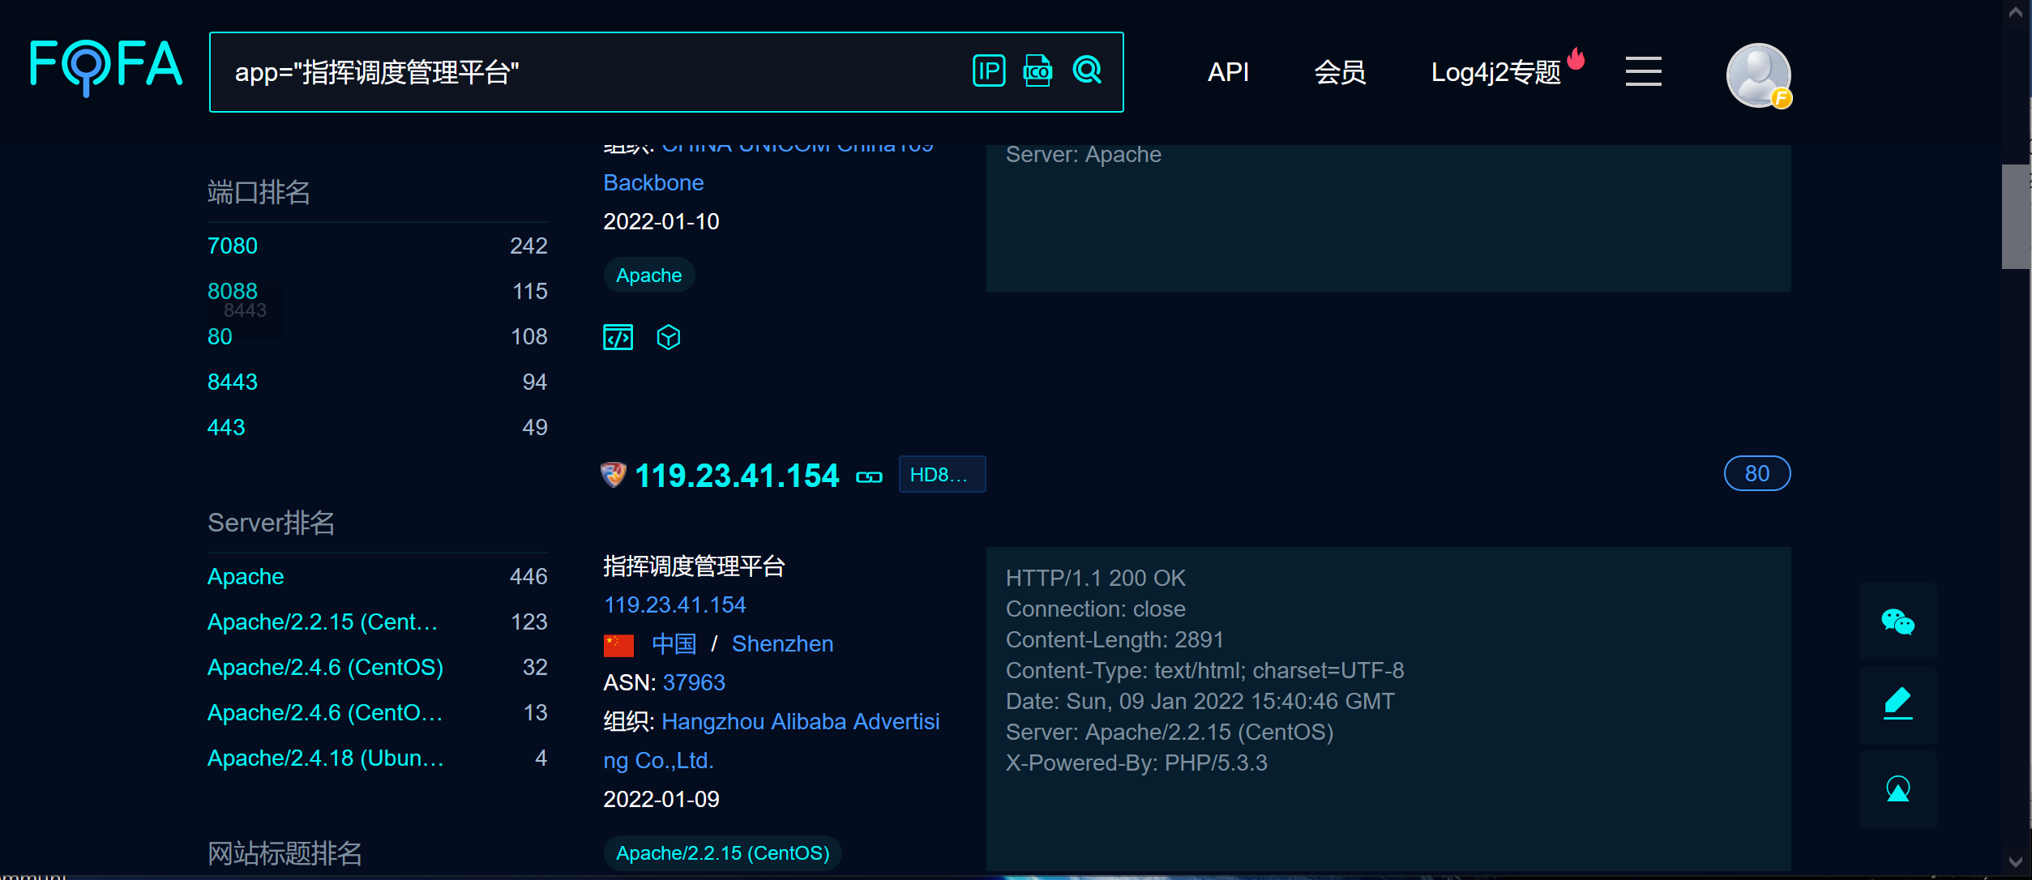

2、以IP：http://119.23.41.154为例

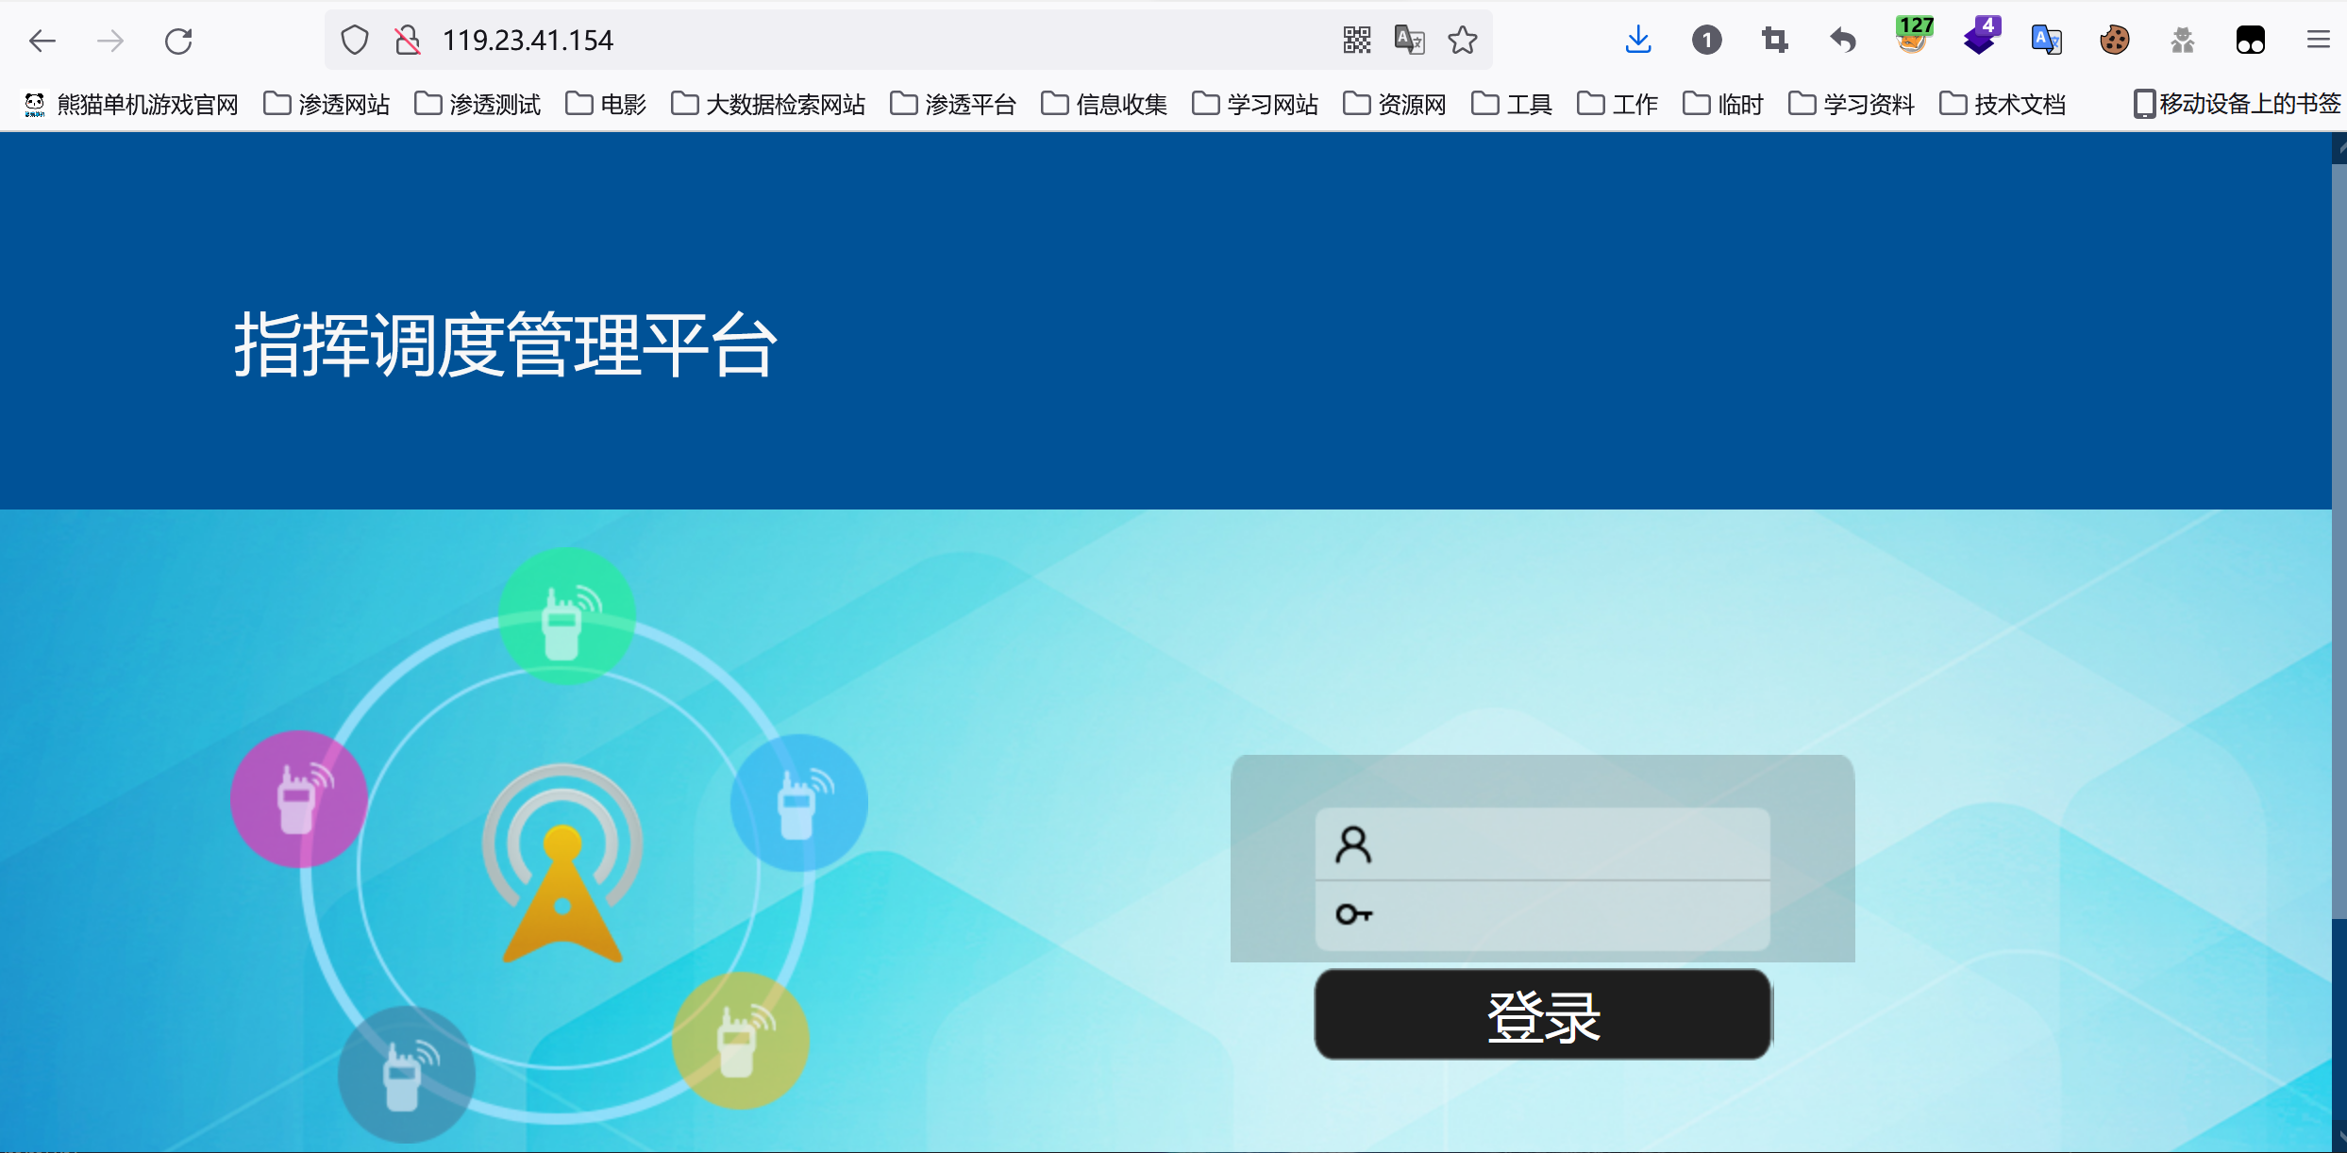

账号，密码：admin/admin

3、进入到系统后，如图，点击IMEI管理，再点击导入，下载execl模板，抓包

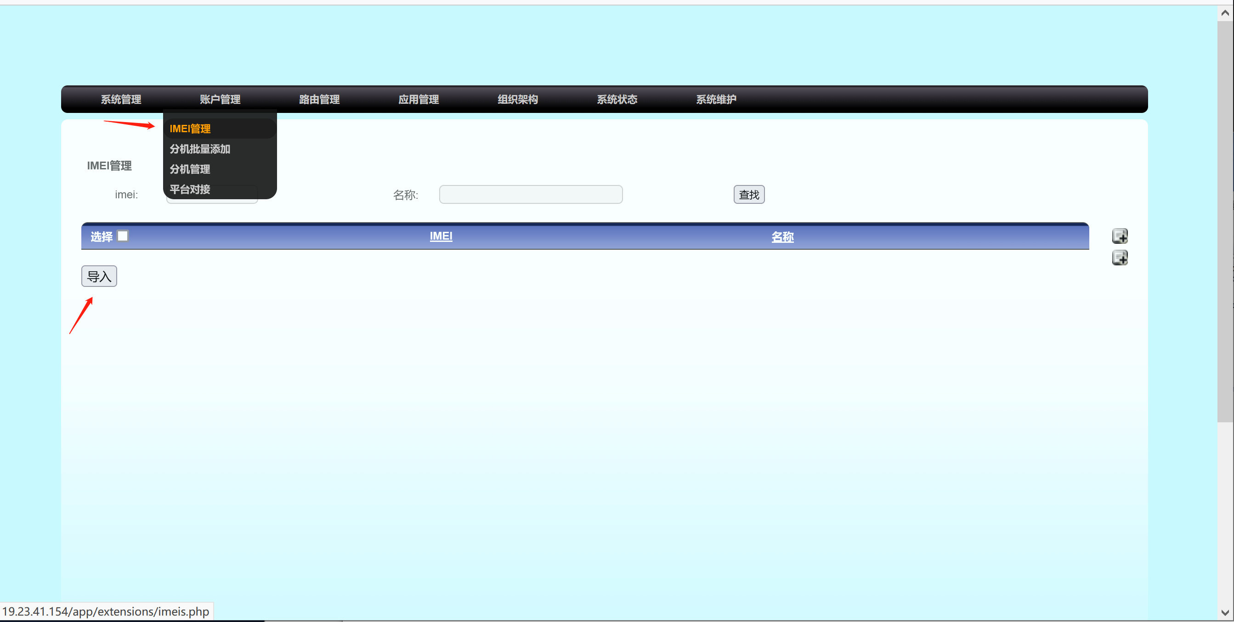

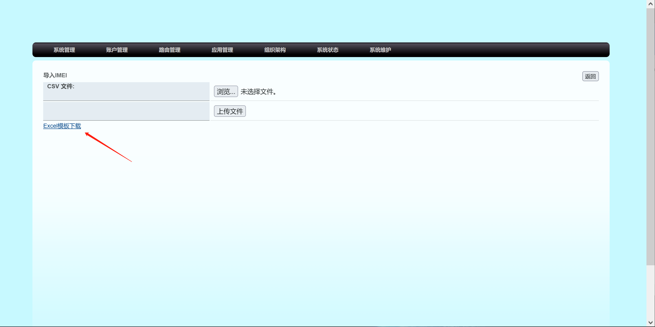

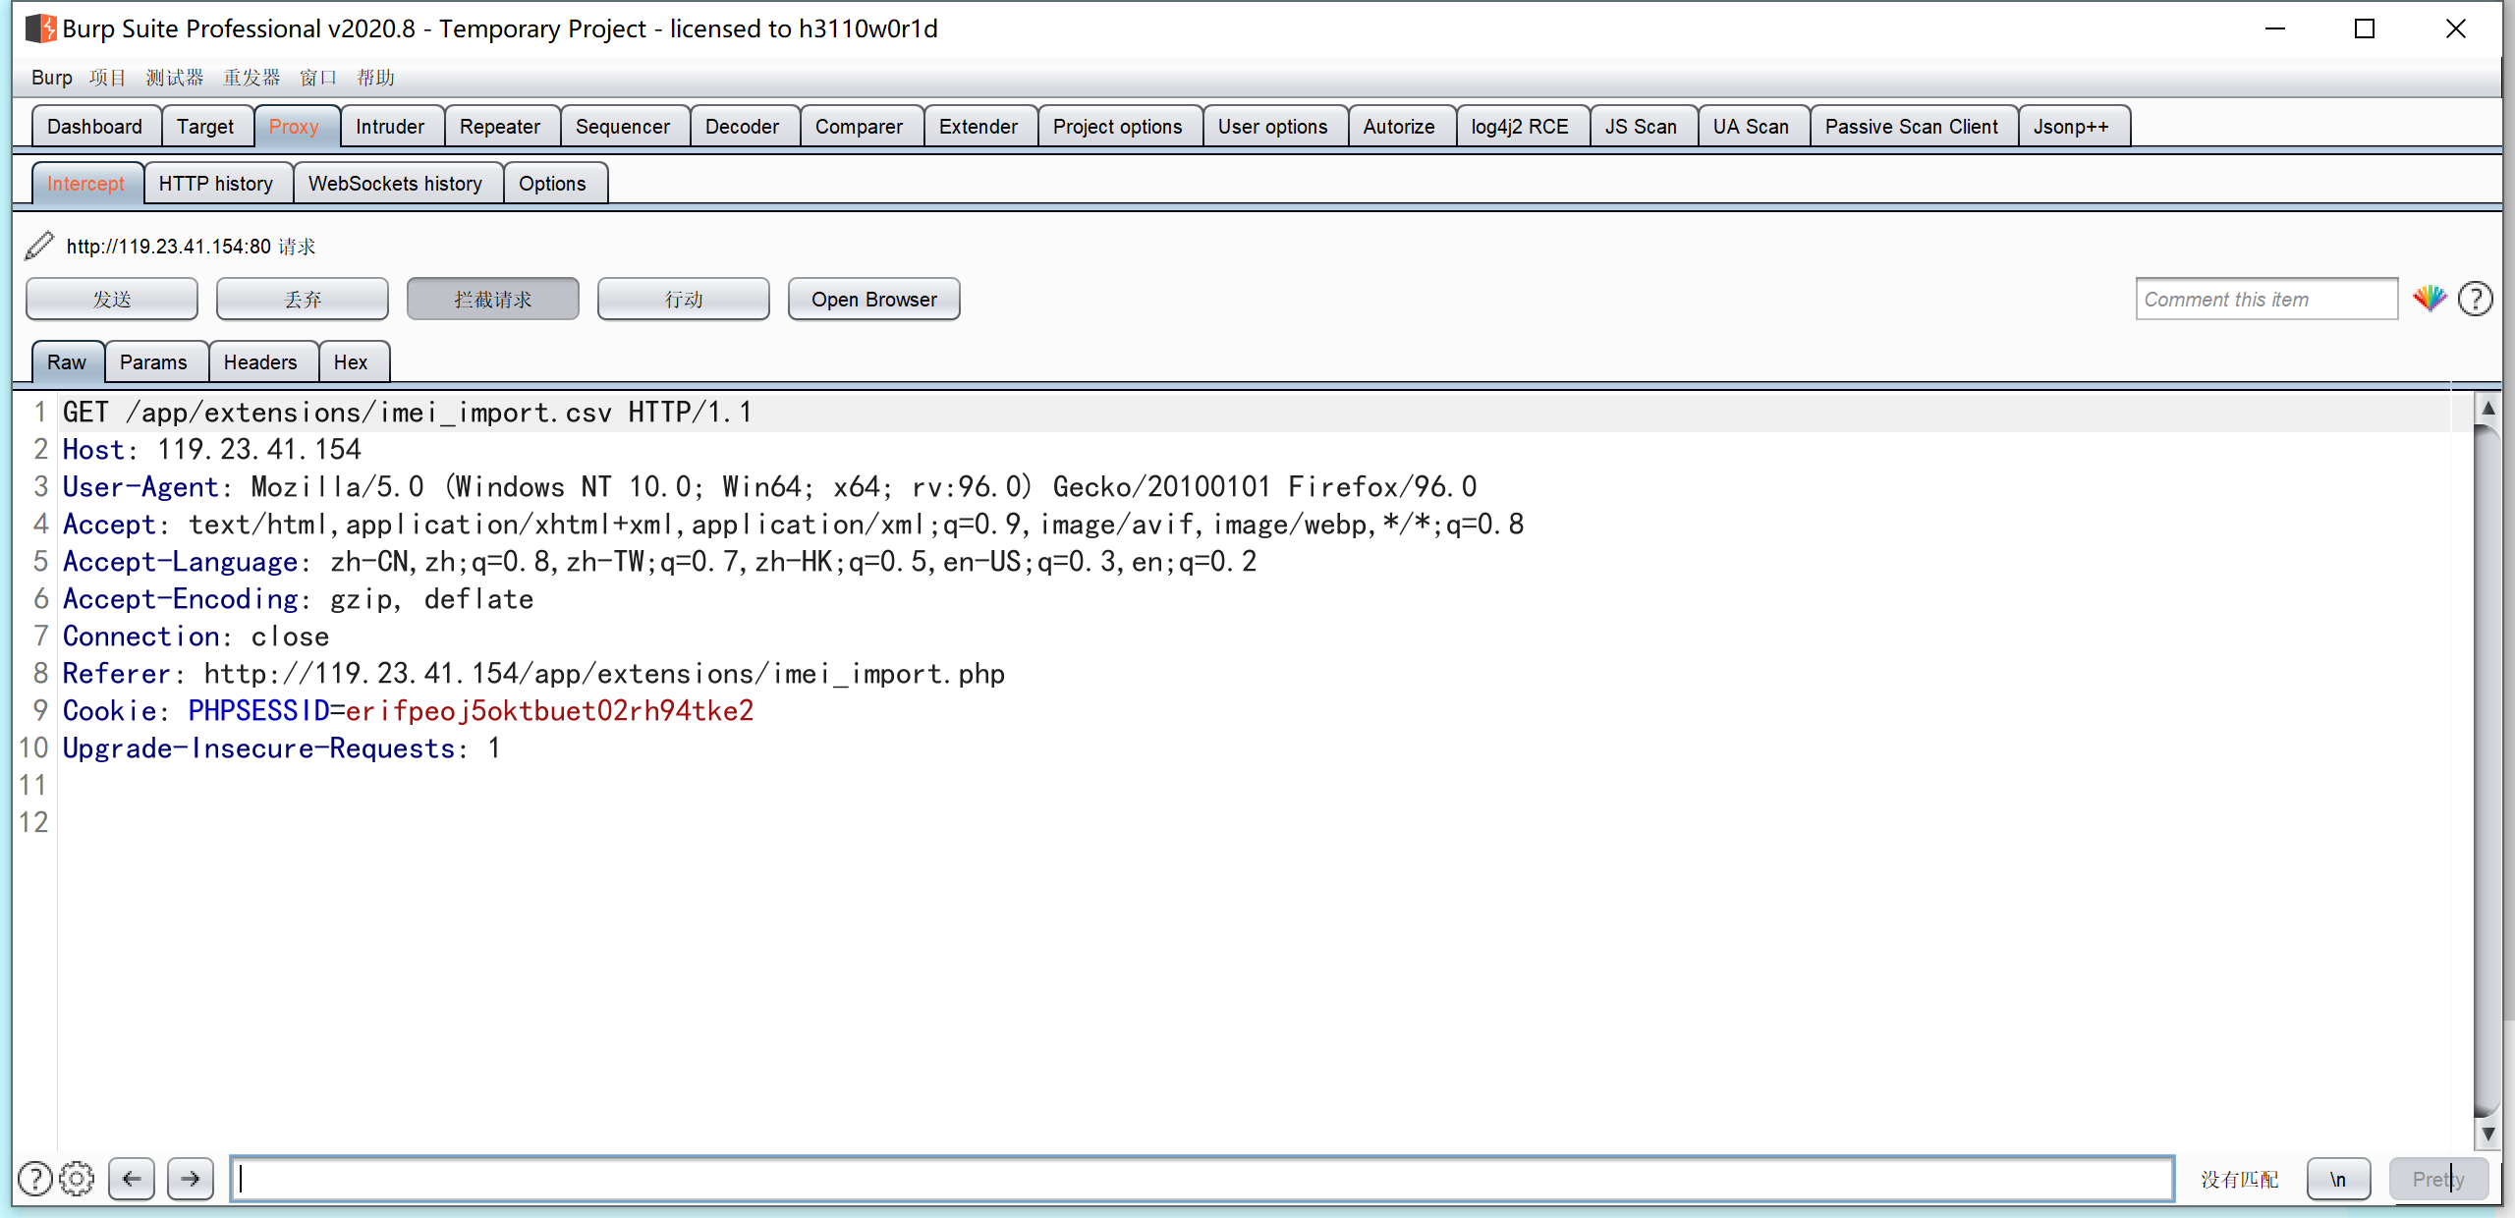

4、复制下载链接，更换浏览器进行访问，成功未授权下载文件

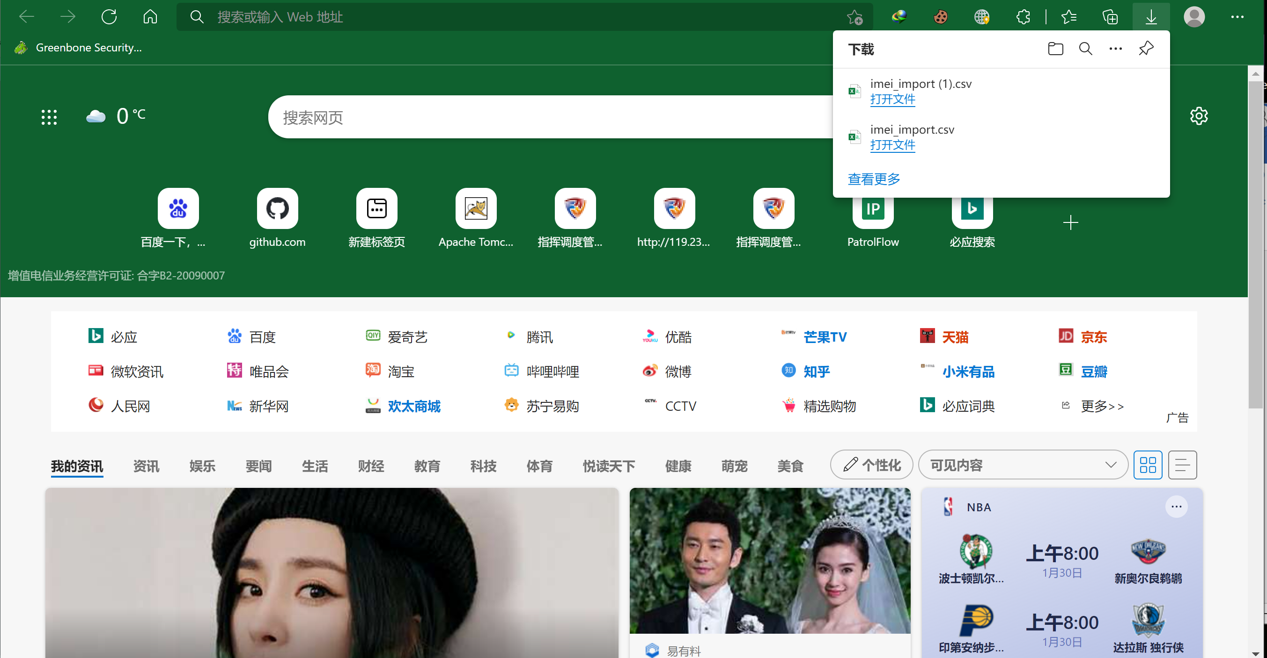

## 复现二

1、fafo搜索：app="指挥调度管理平台"



2、以IP：http://117.35.109.162:7080/为例

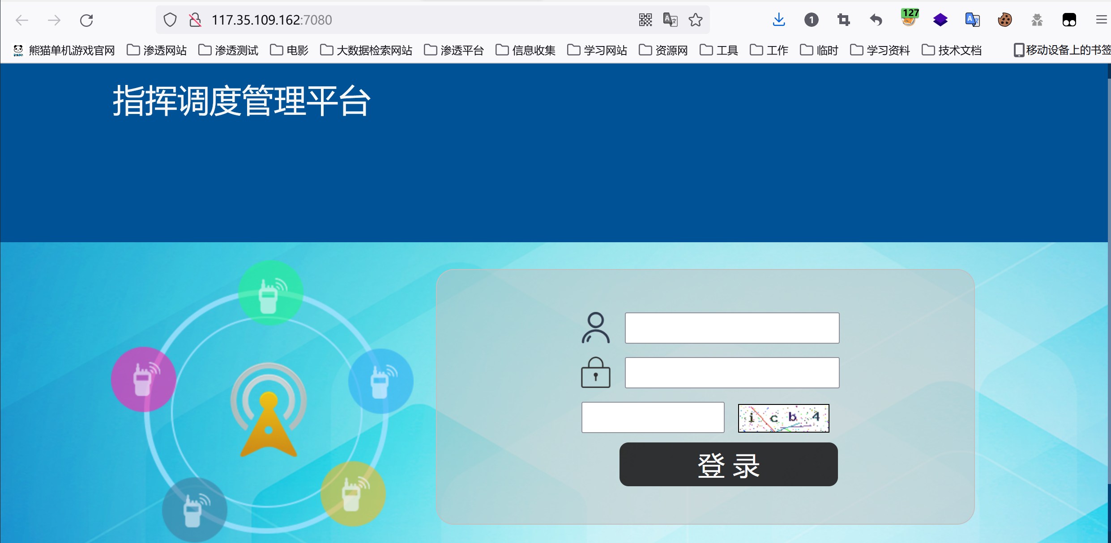

3、进入到系统后，如图，点击IMEI管理，再点击导入，下载execl模板，抓包







4、复制下载链接，更换浏览器进行访问，成功未授权下载文件



## 复现三

1、fafo搜索：app="指挥调度管理平台"



2、以IP：http://111.21.226.162:7080/为例

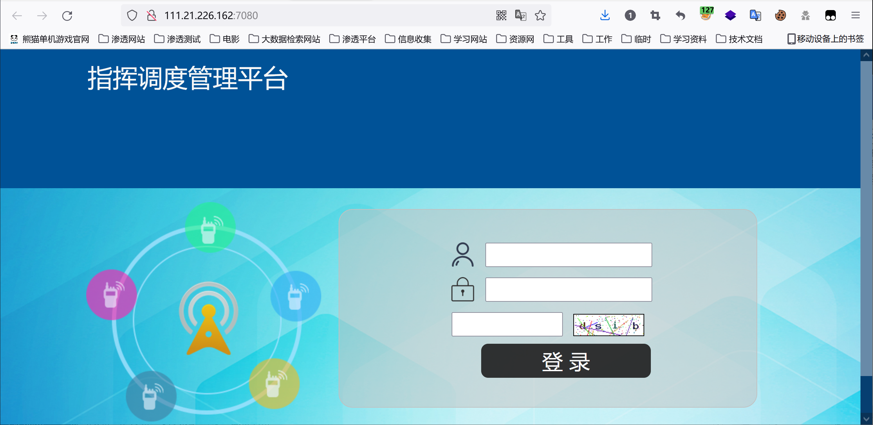

3、进入到系统后，如图，点击IMEI管理，再点击导入，下载execl模板，抓包







4、复制下载链接，更换浏览器进行访问，成功未授权下载文件



# 其余URL

<http://124.71.107.89:8088/>

<http://222.173.80.222:7080/>

<http://123.160.244.201:8443/>

<http://120.194.221.68:8443/>

<http://220.182.61.60:8088/>

<http://218.56.180.159:8443/>

http://58.213.91.232:8088/

**四、修复建议**

a) 在后台进行有效的身份验证及访问控制。此类漏洞通常会整站存在，所以在修复时需要进行全局修复。

b) 针对请求增设token设置，校验每次请求的真实有效性